学生操作流程
1、从数字华电网站进入学工系统，点击进入研究生助管界面。
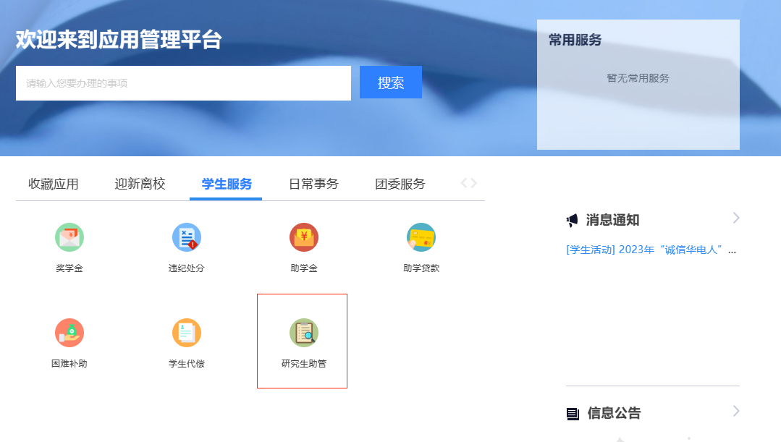

- 点击申请新岗位，出现岗位选项。


- 在可申请岗位页面点击要申请的岗位，查看详情。
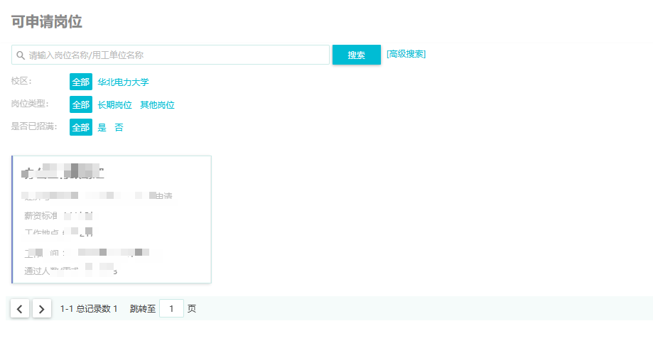

4、进入岗位详情，点击申请。

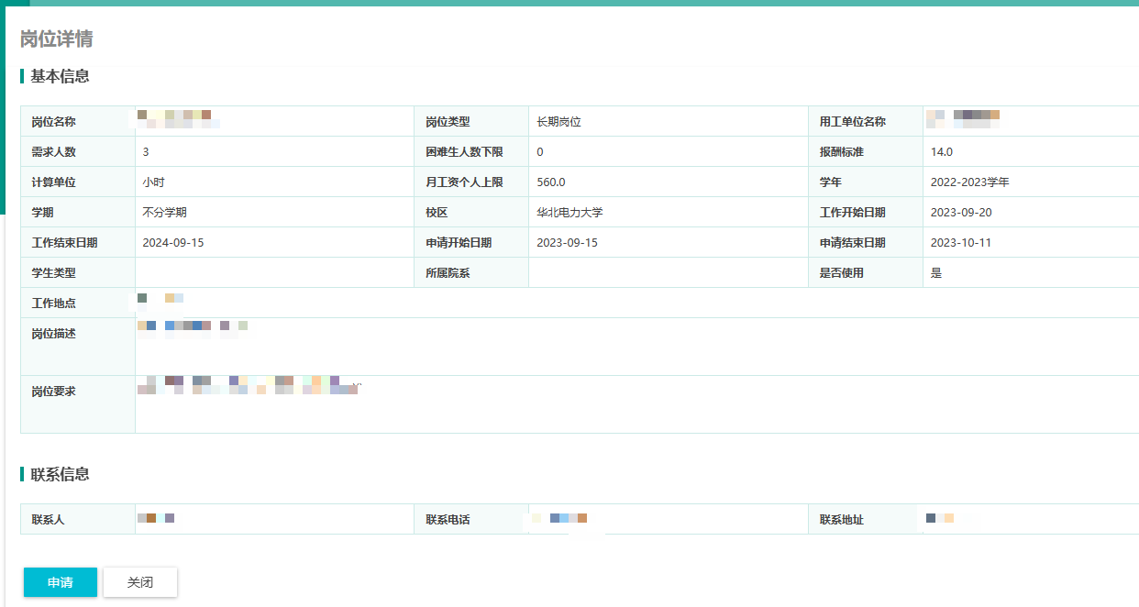

5、填写申请理由，提交申请。

6、待审核通过后，学生将申请表（见附件）及协议（见附件）交由导师签字后，交给用工部门，用工部门统一将学生的材料签字盖章后，学生在学工系统内上传。


